Suely Bela da Silva
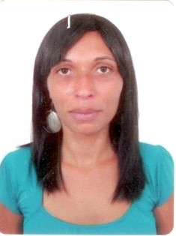
Brasileira, Solteira, 08/12/1982
Rua Ataliba de viterbo n 217 apt 4 Campo Santo Antônio , Sabará – MG
CEP: 34.515590 .Tel.: 99602-9144
Email:suebella85@gmail.com

Formação Escolar:
- Ensino Médio Completo
- Entidade:

Formação Técnica:
- Curso: Técnico em Enfermagem
- Entidade: ENFERMIG (Escola de Enfermagem de Minas Gerais)
- Conclusão: 2009

Estágios:
- HOSPITAL ARRAPIARA Período: Dezembro de 2007
- HOSPITAL MATER DEI Período: 22/08/2009 a 27/10/2009
- HOSPITAL DA BALEIA Período: 22/02/2010 a 16/04/2010
TOTAL: 800 horas

Experiência de estágio em:
- BLOCO CIRÚRGICO: em Pós-Operatório imediato
- CLÍNICA MÉDICA
- ONCOLOGIA
Experiência Profissional em:
- HOSPITAL MADRE TEREZA (UTI Adulto) Período: 04/2014 a data presente.
- Hospital Grupo santa casa Periodo: 18/09/2017 a 11/05/2018
- HOSPITAL EVANGELICO (CTI Adulto not.) Período: 11/03/2011 à 11/08/2014.
- MEDEMIG (CTI Adulto) Período: 11/12/2012 à 30/06/2013.
- HOME CARE período: 10/01/2006 à 10/03/2010
- Unimed bh (Cti adulto) Periodo:08/09/2015 a 02/01/2016

Disponibilidade de Horários:
- 12 x 36
Observações:
- Profissional altamente qualificada, conhecimento teórico e prático de todas as técnicas executadas por um técnico em enfermagem com valores e ética exigidos de um professional.

